**Đề Số 3**

**Bài 1.**Tìm x, biết:

a) x : 6 = 245 (dư 3)         b)   X x 56 = 21504

**Bài 2.**Viết chữ hoặc số thích hợp vào chỗ chấm:

9 + a = ….. + 9                                 m x 1 = 1 x ……

(c + d) + 4 = c + (d + ….)                    n – n = ………

0 + a = a + …… =…                           b – 0 = ……

**Bài 3.**Điền dấu thích hợp vào chỗ trống

[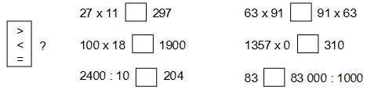](http://dethikiemtra.com/wp-content/uploads/2016/04/2016-04-28_080303.jpg)

**Bài 4.**Hiệu của hai số là 42. Tỉ số của hai số đó là 5/3. Tìm hai số đó.

**Bài 5.**Khoanh vào chữ đặt trước câu trả lời đúng:

Số 80 604 có thể viết thành:

A. 80 000 + 600 + 60 + 4      B. 80 000 + 60 + 4

C. 80 000 + 600 + 4              D. 8000 + 600 + 4

**Bài 6.**Chiều dài bảng của lớp học là 4m. Em hãy vẽ đoạn thẳng biểu thị chiều dài bảng đó trên bản đồ có tỉ lệ 1 : 100

**Bài 7.**Viết phân số tối giản chỉ phần đã gạch xiên của mỗi hình sau:

[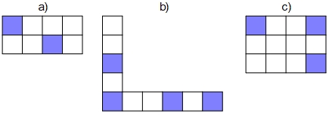](http://dethikiemtra.com/wp-content/uploads/2016/04/2016-04-28_080543.jpg)